***Білько Олексій, ІП-02***

***Лабораторна робота №8***

Варіант 2

*Задача:*

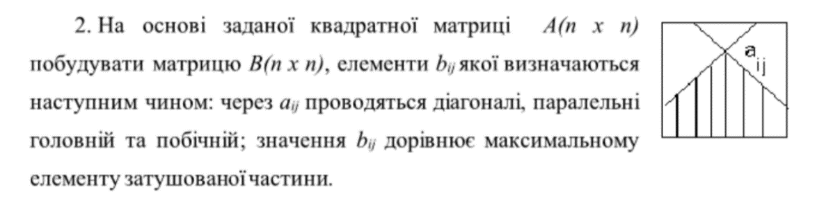

*Блок-схема:*

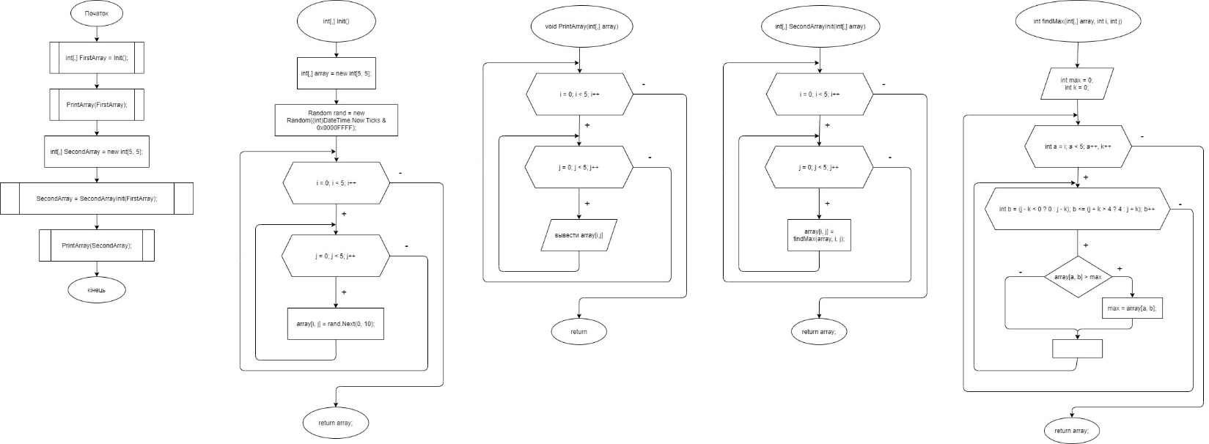

Код на С#

using System;

using System.Collections.Generic;

using System.Linq;

using System.Text;

using System.Threading.Tasks;

namespace ConsoleApp34

{

class Program

{

static void Main(string[] args)

{

Functions funcs = new Functions();

int[,] FirstArray = funcs.Init();

funcs.PrintArray(FirstArray);

int[,] SecondArray = new int[5, 5];

SecondArray = funcs.SecondArrayInit(FirstArray);

Console.WriteLine();

funcs.PrintArray(SecondArray);

}

}

}

class Functions

{

public int[,] Init()

{

int[,] array = new int[5, 5];

Random rand = new Random((int)DateTime.Now.Ticks & 0x0000FFFF);

for (int i = 0; i < 5; i++)

{

for (int j = 0; j < 5; j++)

{

array[i, j] = rand.Next(0, 10);

}

}

return array;

}

public void PrintArray(int[,] array)

{

for (int i = 0; i < 5; i++)

{

for (int j = 0; j < 5; j++)

{

Console.Write(array[i, j] + " ");

}

Console.WriteLine();

}

}

public int[,] SecondArrayInit(int[,] array)

{

for (int i = 0; i < 5; i++)

{

for (int j = 0; j < 5; j++)

{

array[i, j] = findMax(array, i, j);

}

}

return array;

}

public int findMax(int[,] mat, int i, int j)

{

int max = 0;

int k = 0;

for (int a = i; a < 5; a++, k++)

{

for (int b = (j - k < 0 ? 0 : j - k); b <= (j + k > 4 ? 4 : j + k); b++)

if (mat[a, b] > max)

max = mat[a, b];

}

return max;

}

}

Результат виконання програми:

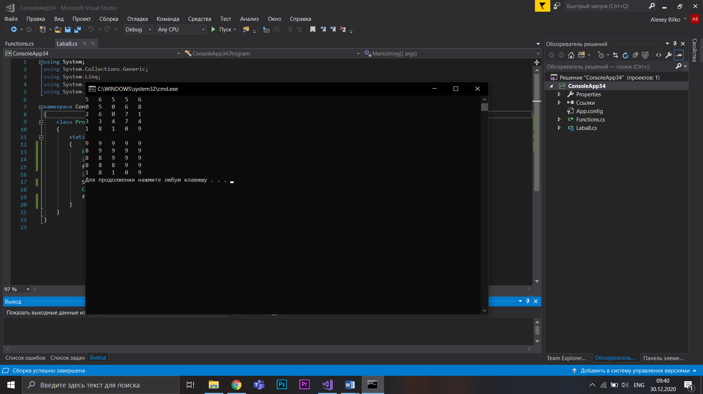

Висновок: Код написаний на C#. Даний проект працює згідно умови задачі, не виникає помилок, результат вірний. В проекті були використані підпрограми. Розробивши проект, ми вивчили та навчилися на практиці використовувати двовимірні масиви. Вирішили задачу на матриці.